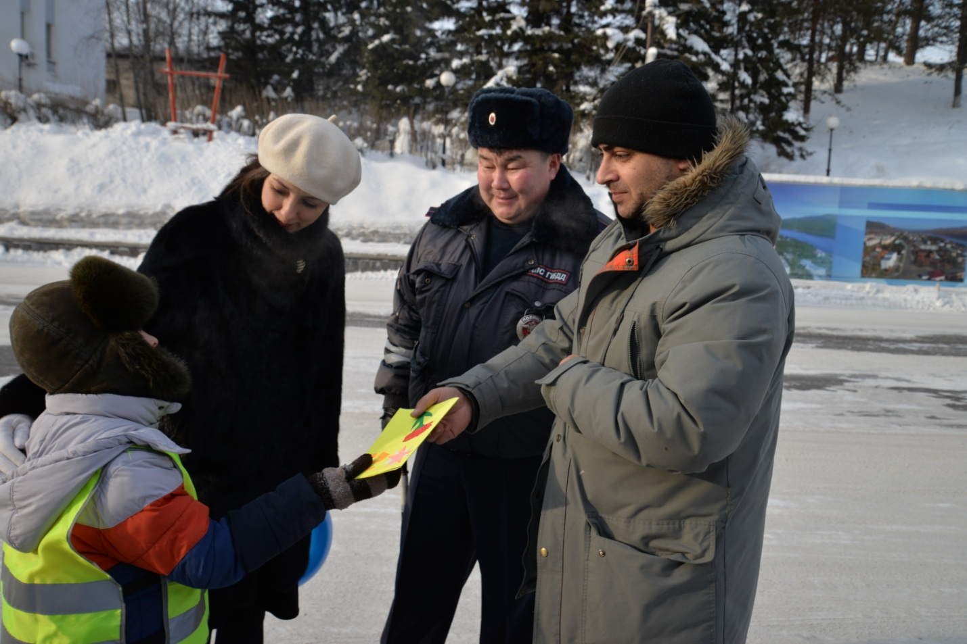
В преддверии Дня защитника Отечества в Бодайбо прошла поздравительная акция, в ходе которой юные инспекторы дорожного движения вручали мужчинам памятные подарки, изготовленные ребятами детского сада «Брусничка».
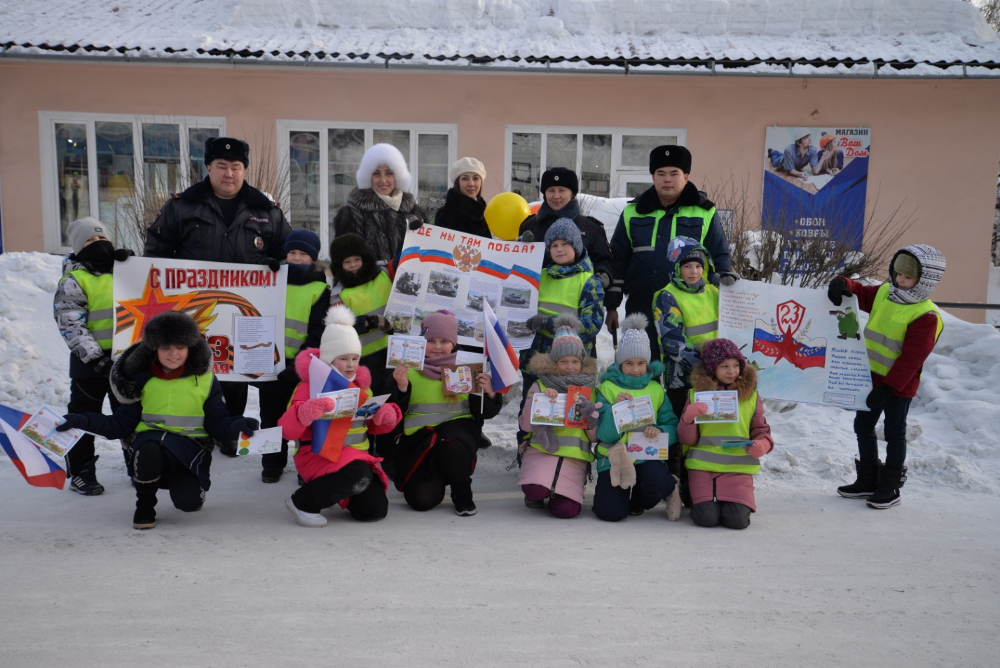
Звездочка водителю

В преддверии Дня защитника Отечества нарядом дорожно-патрульной службы отдела ГИБДД Хабеев Иннокентий Владимирович, Содбоев Абида Аякович совместно с инспектором по профилактики безопасности дорожного движения А.А. Кнутас, ответственным секретарем комиссии по делам несовершеннолетних В.В. Губкина и отрядом «Юные инспекторы дорожного движения» (руководитель отряда Ю. Сычева) была проведена акция для мужчин — водителей под названием «Звездочка водителю».
Дошкольники из детского сада № 5 «Брусничка» подготовили к данному мероприятию открытки с поздравлениями, где также были изображены детские рисунки, напоминающие об основных правилах дорожного движения. Активисты отряда «Юные инспекторы дорожного движения» (ЮИД) подготовили тематические плакаты ко Дню защитника Отечества, стихи.
На улицах города воспитанники Дома творчества – юные инспекторы дорожного движения, одетые в яркие светоотражающие жилеты, поздравляли мужчин с наступающим праздником, вручали открытки, изготовленные детьми вместе с воспитателями на занятиях в детском саду. Участники акции призывали водителей быть дисциплинированными, снижать скорость и управлять автомобилем с особой осторожностью около образовательных учреждений, вблизи пешеходных пешеходов, не садиться за руль в нетрезвом виде. Дети желали водителям здоровья, удачи и счастливого пути.
Инспектор по профилактики безопасности дорожного движения Анастасия Александровна Кнутас отмечает, что мужчины с улыбкой принимали подарки и поздравления, подготовленные детьми, и обещали всегда — не только в праздничные дни — соблюдать правила дорожного движения.
Данное мероприятие закончилось на позитивной ноте: довольные юные инспекторы дорожного движения сфотографировались на память о проведенном мероприятии.
Алексей Маркин,
фото автора

